**Lab2**

**Lab6**

B1: Kết nối Jupyter

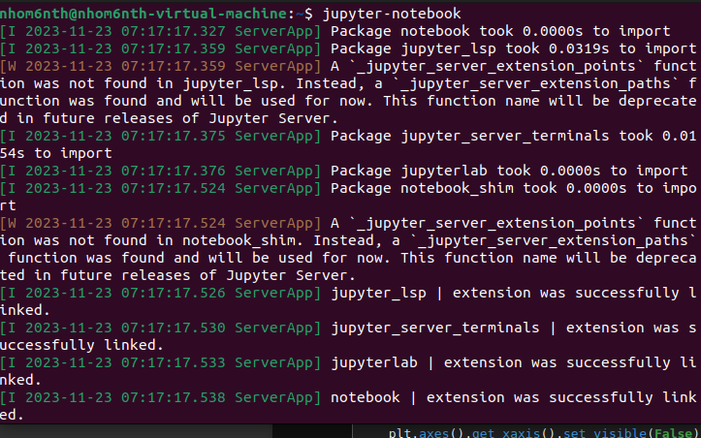

B2: tạo tệp jungle-book.txt

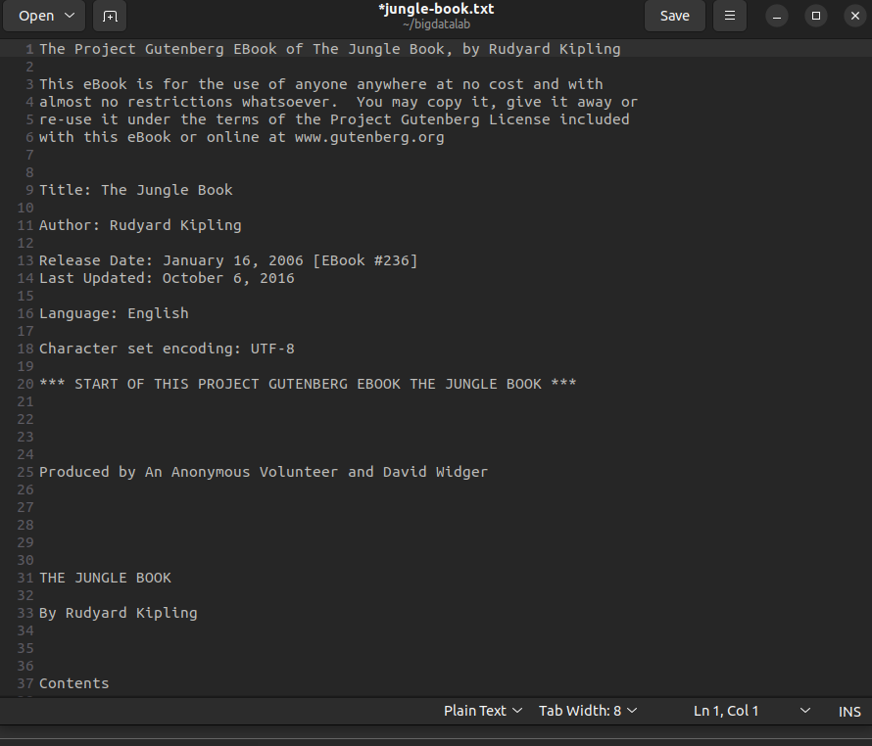

B3: định dạng cho chuỗi



B4: Sử dụng thuật toán của Flajolet-Martin để ước lượng độ phân biệt trong dữ liệu

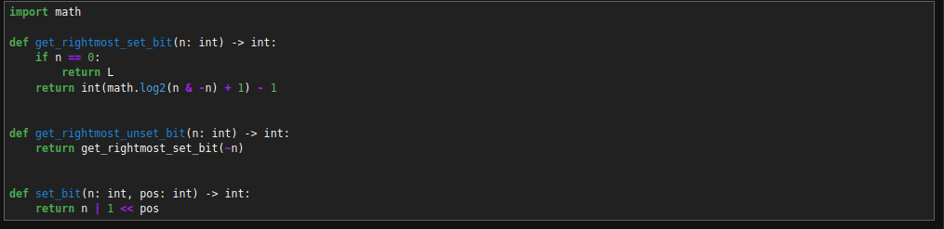

B5: Tạo ra một dãy số ngẫu nhiên từ một tập hợp giá trị có độ phân biệt

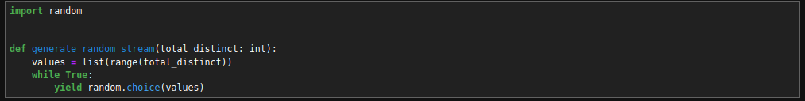

B6: Đếm số lượng giá trị phân biệt trong dãy số đầu vào



B7: chuyển đổi giá trị x thành một giá trị băm trong dãy bit có độ dài là L



B8:



B9:



B10: Ước lượng độ phân biệt trong dãy số

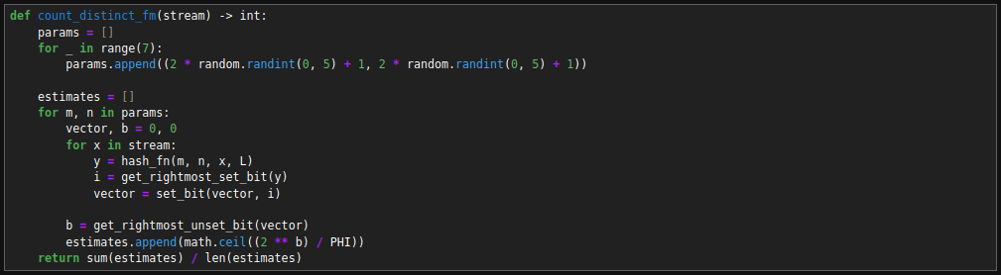

B11: Nhập dữ liệu và xuất ra màn hình biểu đồ

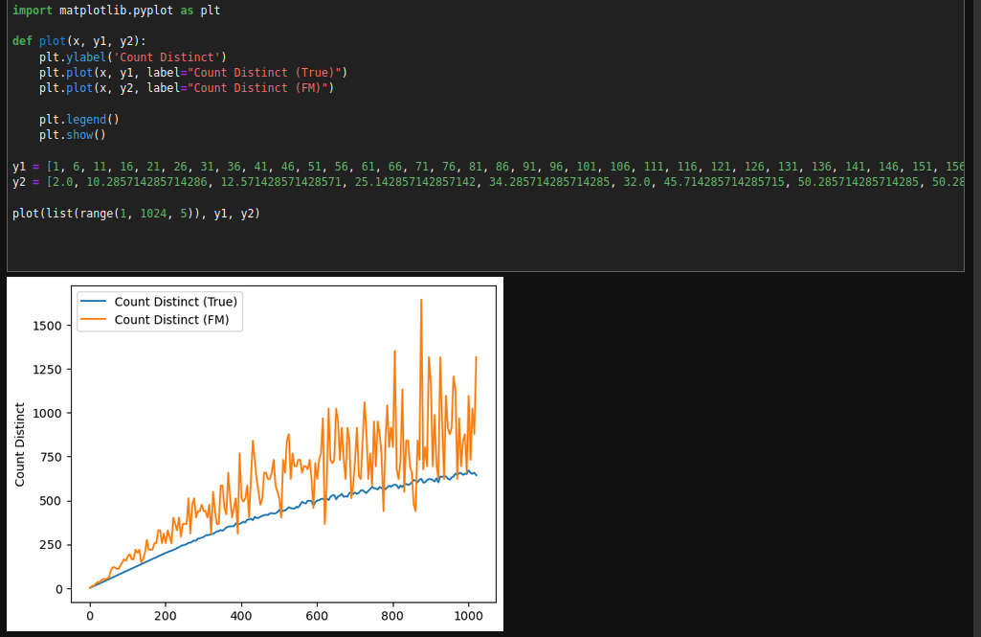

B12: mở file jungle-book.txt



B13: Đo độ dài file



B14: ước lượng số lượng phần tử duy nhất trong danh sách tokens bằng cách sử dụng phương pháp Flajolet-Martin trên các giá trị băm của từng token



Lab7:

B1: Download the Pig Files from Apache

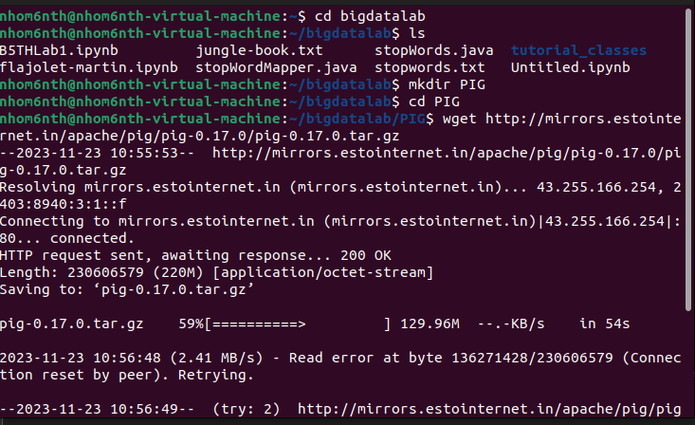

B2: Giải nén

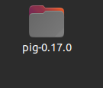

B3: Đặt biến môi trường

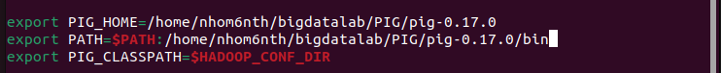

B4: Kiểm tra version

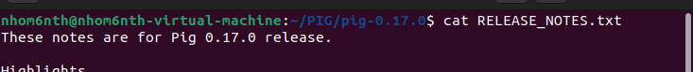

B5: Khởi động Pig



